Od početka ove školske godine na području Zagrebačke županije otvara se treća nova škola. Nakon PŠ Desinec i OŠ Kupljenovo u petak je svečano otvorena dograđena 30 milijuna kuna vrijedna OŠ Bistra. Investiciju je u cijelosti financirala Zagrebačka županija izuzev milijun kuna pomoći od strane Ministarstva regionalnog razvoja i fondova EU.
Dogradnjom ove škole, trosmjenska nastava na području Zagrebačke županije otišla je u povijest, a učenici su dobili mogućnost korištenja produženog dnevnog boravka. Novi dograđeni dio škole prostire se na 1.583 m² te, zajedno s prostorom stare škole, iznosi ukupno 4.061 m². Uz osam novih učionica s pripadajućim kabinetima, sagrađena je nova kuhinja s pripadajućom opremom i blagovaonicom, prostorije za školskog pedagoga i logopeda, knjižnica, zbornica i druge administrativne prostorije te nove garderobe, spremišta i sanitarni čvorovi.
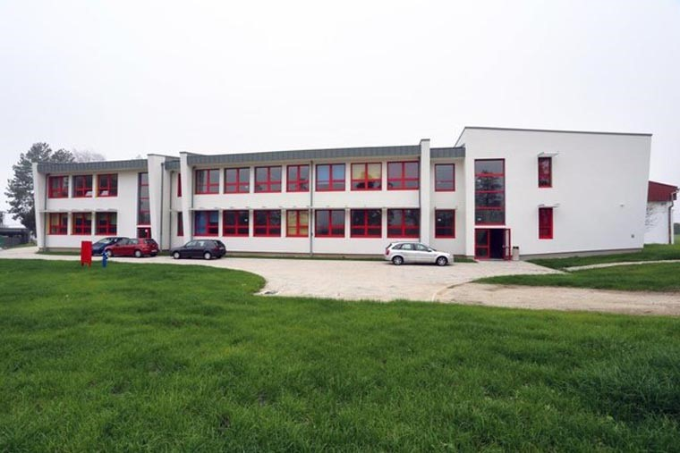
-Tri nove škole samo u ovoj školskoj godini uz već 50-ak izgrađenih, dograđenih i obnovljenih škola i dvorana, besplatni udžbenici za svu našu djecu, stipendije za učenike i studente dokaz su kako Zagrebačka županija njeguje visoki standard ulaganja u školstvo i mlade koji rijetko koja županija u Republici Hrvatskoj ima- rekao je župan Zagrebačke županije Stjepan Kožić.
Inače, Zagrebačka županija kontinuirano već dugi niz godina 40 posto svog proračuna izdvaja za prosvjetu, a u ovom času na EU natječaje za energetsku obnovu je prijavljeno 5 županijskih škola ukupne vrijednosti 63.413.747,09 kuna te se očekuje da će ti projektni prijedlozi biti pozitivno ocijenjeni.
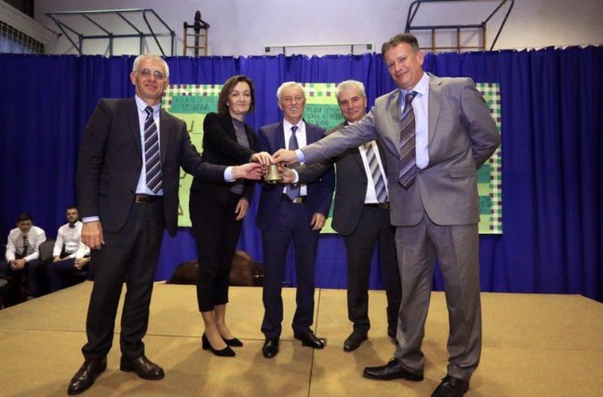
Svečanosti otvorenja prisustvovao je i predsjednik Županijske skupštine Zagrebačke županije Damir Mikuljan koji je i sam bio učenik OŠ Bistra.
-Osnovna škola prva je stepenica života. U njoj učimo rasti s drugima i učimo jedni o drugih. Mladima pripada budućnost, neka je grade u ovoj prekrasnoj školi – poručio je Mikuljan.
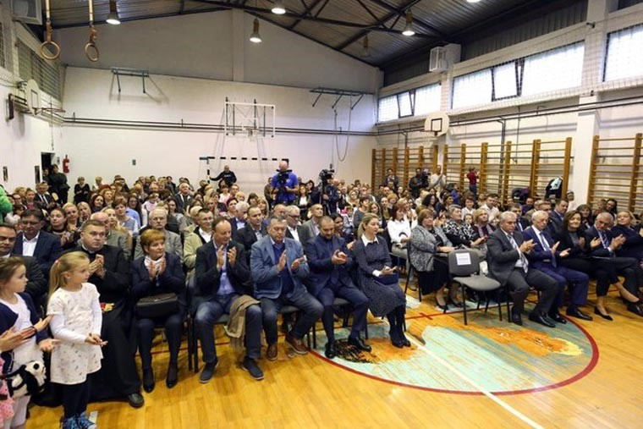
Novoj školi najviše se razveselilo njenih 477 učenika, a ravnatelj OŠ Bistra Eduard Kovačić kazao je kako se u protekle dvije godine u njihovoj školi u isto vrijeme gradilo i školovalo.
-U jednoj učionici svirala je Oda radosti, u drugoj se učila matematika, a u trećoj izvodili građevinski radovi - kazao je ravnatelj zahvalivši se svima na slozi.
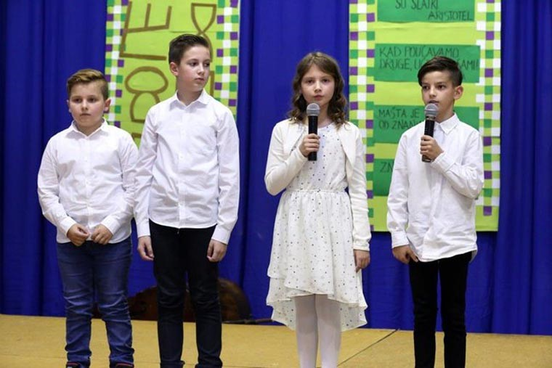
Općina Bistra riješila je sve imovinsko-pravne odnose kako bi se stekli uvjeti za dogradnju škole, a njen načelnik Krešimir Gulić istaknuo je kako ga raduje što se 170. obljetnica školstva u Bistri obilježava upravo otvorenjem dograđene škole.
U ime predsjednika Vlade RH Andreja Plenkovića svečanosti otvorenja škole je nazočila njegova izaslanica državna tajnica u MRRFEU Spomenka Đurić
(Zagrebačka županija)
Galerija slika
